附件三：
治疗床（电动病床）参数

- 参数
·电动整床水平升降，适合于不同高度的检查及治疗临床需求；
·电动背部升降，便于调节患者体位；
·截石位设计，配备脚托，便于调节体位；
·具有按键开关及脚踏开关双系统控制，便于操作；
·输液支架，便于患者输液时检查；
·四轮配置静音万向轮、全配置锁定机构，方便移动及固定；
·抗紫外线抗菌防水仿皮面，清洁方便，经久耐用；
·外观人性化设计无尖角，保护医护人员及患者免受刮伤；
·妇科、产科、肛肠科、泌尿科、超声科、门诊室等需要截石位的科室均可使用

二、配 置:
智能纠偏换床单装置：
·一次性过床单功能、卫生干净、避免病菌体液交叉感染,选用一次性无纺布床单；

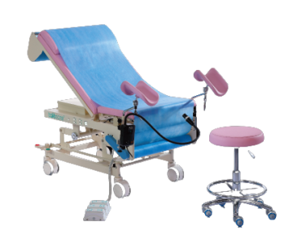

三、规格尺寸：
·床面长度：1300±20mm，床面宽度：650±20mm；
·全长：1400±20mm；
·电动升降高度：低位：600±20mm； 高位：900±20mm；
·背部升降角度：0-55度；
.背板长：850±20mm；
·臀部床板宽400mm；
*可选配置：臀部板前倾15°、后倾20°
·整体升降动态承重最大175kg。
*四、材质特点
*4.1 床面、垫枕：户外高防皮革ASTM,胶不含AZO，BS5852防火，REACH 210<1000PPM（全部清单）, 经向剥离1.8-2KG，纵向1.2-1.4KG，UV3-4级，日晒3-4级，防静电处理（10的9次方-10的10次方），抗菌、耐磨、防水、防腐、防紫外线；内部采用高密度海绵；
*4.2床架主体：厚度≥0.33cm优质冷轧钢；
4.3主要动力系统：优质推杆电机；世界名牌电源盒。

